Всероссийский конкурс «Современная школа. Эффективные практики»

Разработка урока по ФГОС

«Употребление мягкого знака после шипящих
на конце имён существительных женского рода»

Разработала Шеффер Лилия Александровна, учитель начальных классов
высшей квалификационной категории МБОУ СОШ № 120 г. Новосибирска

Категория детей: 3 класс
Тип урока: открытие нового знания.
Планируемые личностные результаты освоения:
У учащихся будет сформировано внутренняя положительное отношение к учебной деятельности.
У учащихся могут быть сформированы познавательный интерес к изучению русского языка и положительная мотивация.
Планируемые метапредметные результаты освоения:
Регулятивные:
Учащиеся научатся под руководством учителя определять план выполнения заданий на уроках. Сохранять и принимать учебную цель. Уметь оценивать полученный результат.
Учащиеся получат возможность научиться самостоятельно ставить новые учебные цели, работать по плану. Осуществлять познавательную рефлексию.
Познавательные:
Учащиеся научатся с помощью учителя добывать новые знания, используя учебник, информацию, полученную на уроке и жизненный опыт.
Учащиеся получат возможность научиться ставить проблему и самим находить пути решения.
Коммуникативные:
Учащиеся научатся работать в паре, группе. Учитывать в совместной работе мнения других. Участвовать в беседе, выражать свои мысли.
Учащиеся получат возможность научиться задавать вопросы, уточнять, высказывать своё мнение.
Планируемые предметные результаты освоения:
Учащиеся научатся различать в речи и грамотно писать слова с мягким знаком после шипящих на конце имён существительных женского рода.
Учащиеся получат возможность научиться осознавать причины появления ошибок и определять действия, помогающие избежать их в следующих работах.

Учебно-методическое обеспечение:
- Русский язык, 3 классы. Ч. 1./ Л. Я. Желтовская, О. Б. Калинина - М.: Просвещение, 2021 г.
- Толковый словарь русского языка: Ок. 100000 слов, терминов и фразеологических выражений – 28 изд., перераб./ Ожегов С. И..- М.: ООО «Издательство «Мир и Образование», 2014 г.
- Электронный учебник (ЭФУ) Русский язык, 3 классы. Ч. 2., / Л. Я. Желтовская, О. Б. Калинина - ООО «Астрель», 2011
Оборудование:
Интерактивная доска SMART Board, компьютер, проектор, документ-камера.
Карточки с заданиями для групповой работы, два листа формата А3, фломастеры, клей-карандаш, ножницы.

Краткое описание используемой технологии, методов, методических приёмов и их эффективности
№ | Этап урока | Деятельность учителя и обучающихся |  | Методы и приёмы |  | Комментарии
I | Этап мотивации (самоопределения) к учебной деятельности.  Организационный момент. | Приветствует учеников, создаёт положительный эмоциональный настрой.  Ребята приветствуют учителя, проверяют готовность к занятию.
II | Актуализация знаний учащихся (постановка проблемы). | Что вам известно на данный момент о букве мягкий знак?  На какие две группы можно разделить эти слова? (Бельё, тетрадь, учитель, воробьи, деревья, пальто). (Мягкий знак - показатель мягкости согласного звука, разделительный мягкий знак.)  Ученики отвечают на вопросы, аргументируют свои ответы, формулируют вывод.  Слова какой части речи написаны на доске? (Имена существительные.) По какому признаку слова распределили в два столбика? (Существительные женского и мужского рода.) Что общего и различного между словами обоих столбиков? (На конце существительных написаны шипящие.) В словах какого рода употреблён мягкий знак? Можем ли мы объяснить известными нам правилами употребление мягкого знака в словах второго столбика? Для поиска ответа познакомимся с новым правилом  (учебник с. 52).  О чём будем говорить сегодня на уроке? Сформулируйте название темы урока. («Мягкий знак после шипящих на конце имён существительных женского рода».)  Какую цель поставим перед собой при изучении этой темы? (Научиться правильно писать слова с мягким знаком после шипящих на конце имён существительных женского рода.)  Кто хочет что-то узнать или чему-то научиться кроме общей цели? (Постановка индивидуальных целей на уроке). |  | Воспроизведение знаний о роли мягкого знака в слове.  Организация беседы, выявляющей знания по теме. При необходимости коррекция ответов. |  | 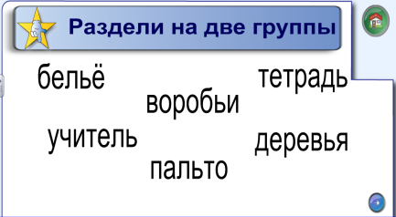  Обучающиеся распределяют слова на слайде на две группы (программа SMART Notebook).  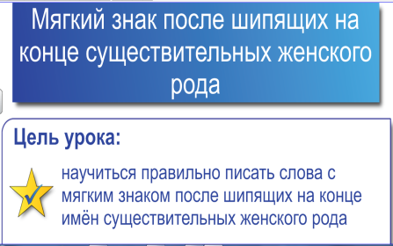  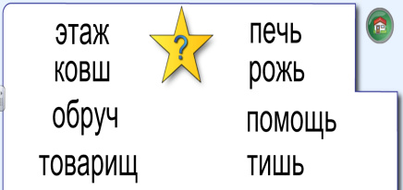  После ответов учеников на слайде появляется тема и цель урока.
III | Открытие нового знания. | Составим план изучения темы. Обучающиеся, опираясь, на записанные на доске слова, составляют план урока:  составить алгоритм …  тренироваться в написании …  Составим алгоритм написания мягкого знака на конце имён существительных после шипящих. С чего начнём? Как продолжим? Ребята дополняют каждую строчку в предложенной им схеме.  Слышу на конце  Определяю  Имя  Алгоритм не закончен. Почему, мы узнаем в конце урока.  Для наблюдения над ролью мягкого знака как показателя женского рода имён существительных ребятам предлагается выполнить в учебнике следующее задание:  Учебник с. 53 упр. 42.  Ребята определяют род существительных. Решают, в каких существительных нужен мягкий знак. Записывают слова.  Два ученика могут выполнить это задание за компьютером в ЭФУ, затем проверка осуществляется всем классом на интерактивной доске. |  | Фронтальная работа.  Диалог по поставленным вопросам.  Ребята высказывают своё мнение, планируют совместную работу.  Фронтальная работа  Работа в парах. |  | 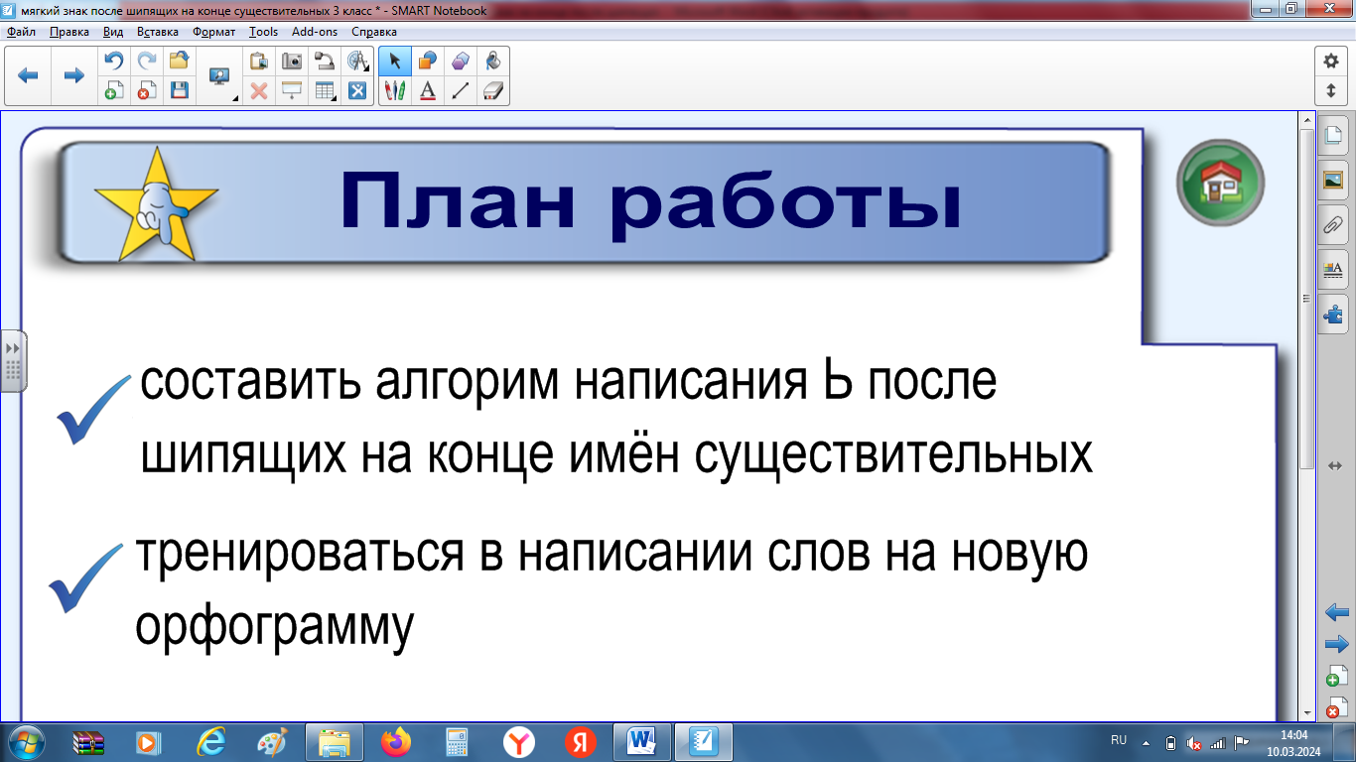  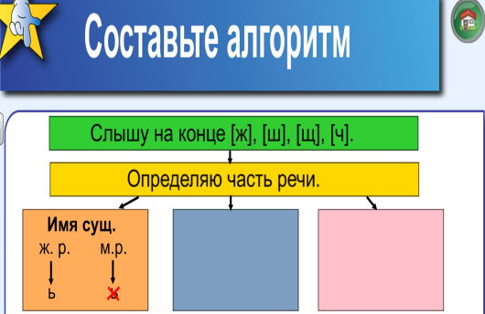  На доске появляется план работы.  На доске появляются шаги алгоритма (программа SMART Notebook функция анимация объекта появление).  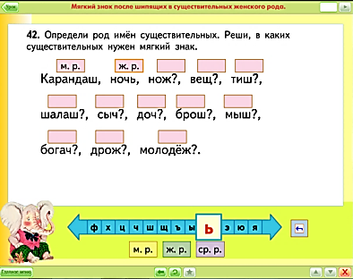  Проверка: ЭФУ, интерактивная доска.
Физминутка – учитель называет существительные мужского и женского рода с шипящими на конце. Когда называют существительное женского рода, дети хлопают ладонями за спиной, мужского рода, хлопают ладонями над головой. Приложение №1
IV | Первичное закрепление.  Самостоятельная работа. | Организация самостоятельной работы в группах по применению новых знаний.  1 группа  с. 53 упр. 45. Дописать предложения, используя слово [туш]. Ребята могут на ноутбуке в ЭФУ уточнить значение слова, воспользовавшись значком «Поиск информации» или использовать «Толковый словарь русского языка» Ожегова С. И.  2 группа  с. 53 упр. 46. Подобрать к словам и записать однокоренные существительные с шипящими на конце.  Дополнительное задание, на какие группы можно разделить данные слова? (Глаголы, имена прилагательные).  3 группа  Приложение 1  Прочитайте. Напишите предложения, вставьте нужные буквы, раскройте скобки. Вырежьте и приклейте свои предложения в соответствии с таблицей. Подготовьтесь к выступлению.  4 группа  Приложение № 1  Подберите к именам существительным синонимы с шипящим на конце. Вставьте пропущенные буквы. Подготовьтесь к выступлению.  5 группа  Приложение № 1  Помогите ребята подписать картинки для выставки «Животные нашего края». Разделите картинки на четыре группы. Подпишите название каждой группы (звери, птицы, рыбы, пресмыкающиеся). Приклейте картинки на лист. Подготовьтесь к выступлению группы.  Слабоуспевающим учащимся можно предложить следующие задания:  - С. 53 упр. 43. Записать существительные в формах множественного и единственного числа. Определить, в каких случаях нужно ставить мягкий знак.  - индивидуальное задание на ноутбуке в программе SMART Notebook. Подобрать к существительным подходящие по смыслу прилагательные. Вставить, где нужно мягкий знак.  После выступления всех групп. Учитель предлагает ребятам прочитать предложение и объяснить написание или отсутствие мягкого знака в словах.  Ветер, ветер! Ты могуч,  Ты гоняешь стаи туч…  Учитель подводит ребят к выводу, что мягкий знак не пишется после шипящих на конце имён существительных во множественном числе в родительном падеже и в кратких прилагательных. И всегда пишется в глаголах после шипящих (для ознакомления). Ребята заполняют до конца алгоритм.  Если на уроке не хватит времени, этот материал можно разобрать на следующем занятии. | Работа в группах. Выполнение дифференцированных заданий.  Личностно-ориентированный подход.  Самостоятельная работа с учебником и ноутбуком.  Индивидуальная помощь учителя.  ИКТ- компетентность  Индивидуальная помощь учителя.  ИКТ- компетентность.  Диалог по поставленным вопросам. |  | Повторить правила работы в группах.  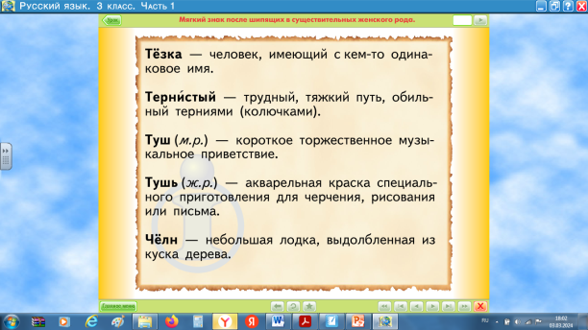  Проверка работы обучающихся в парах, группах или индивидуально может осуществляться на интерактивной доске с помощью документ-камеры.  Можно использовать интерактивную панель, если есть, ребята могут заполнить рабочий лист с помощью стилуса.  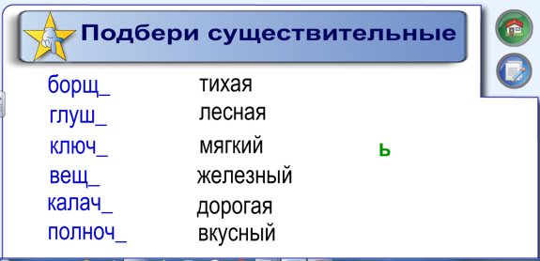  .  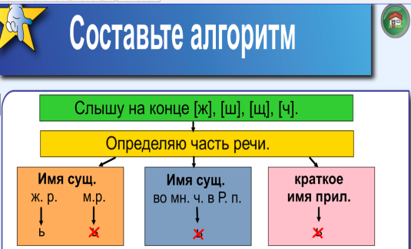  На слайде появляется заполненный алгоритм.
V | Рефлексия деятельности. | Подведение итогов.  Какую учебную цель ставили? Удалось ли её решить?  Достигли ли индивидуальных целей? | Диалог по поставленным вопросам. |  | 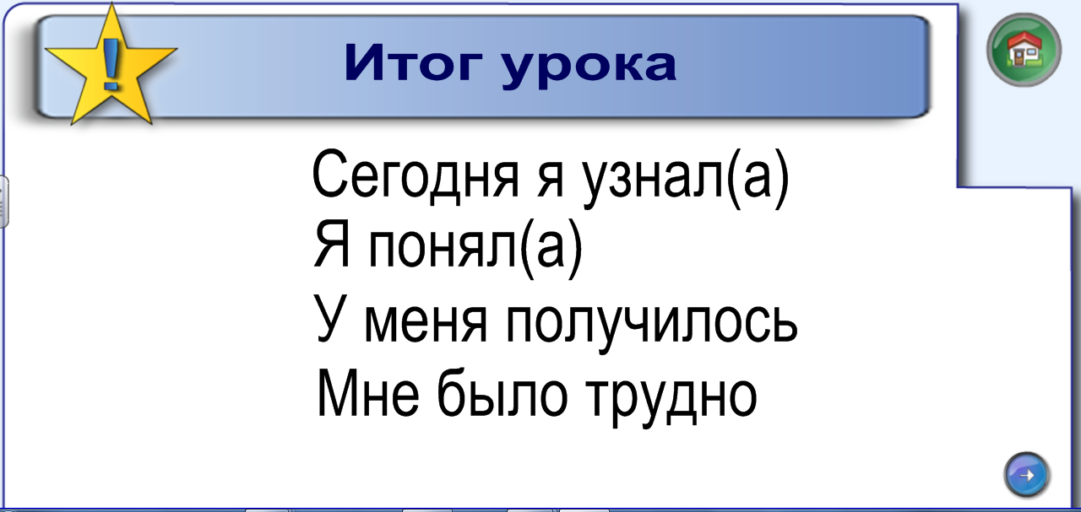
VI | Домашнее задание | Составить кроссворд из 10 слов на новую орфограмму. Можно использовать генератор кроссвордов.

Технологическая карта урока
Деятельность учителя |  | Деятельность обучающихся
 |  | Познавательная |  |  |  |  | Коммуникативная |  |  |  | Регулятивная
 |  | Осуществляемые действия |  | Формируемые способы действия |  | Осуществляемые действия |  |  | Формируемые способы действия |  | Осуществляемые действия |  | Формируемые способы действия
1-й этап. Мотивация к учебной деятельности
Организует начало урока, приветствует учеников.  Настраивает на деловой ритм. |  |  |  |  |  | Планирование учебного сотрудничества. |  |  | Умение слушать собеседника. |  | Выполняют оценку готовности, настраиваются на урок. |  |  |  | Умение оценивать готовность к предстоящей деятельности.
2-й этап. Актуализация знаний учащихся (постановка проблемы)
1. Организует беседу, выявляющую знания по теме. Подводит к теме урока и цели урока, через постановку проблемных вопросов. |  | Слушают и отвечают на вопросы. Определяют границы знания и незнания.  Формулируют проблему.  Осознают необходимость в получении новых знаний.  Выдвигают предположения по теме урока. |  | Выделять существенную информацию.  Осуществлять  актуализацию  личного жизненного  опыта.  Формулируют познавательную цель самостоятельно и с помощью учителя. |  | Осуществление учебного сотрудничества с учителем и со сверстниками.  Ставят цель, согласовывают тему урока, выбирают способ действий. |  |  | Слушать собеседника.  Понимать ответы сверстников.  Строить высказывания, понятные для партнёров. |  | Контролируют  правильность  ответов друг друга.  Аргументируют своё мнение и позицию в коммуникации. |  | Принимать  и сохранять учебную  цель.  Дополнять, уточнять  высказанные мнения.
3-й этап. Открытие нового знания
Организует деятельность посредством использования интерактивных средств обучения.  3.Составление плана изучения темы с опорой на, записанные на доске слова. Составление алгоритма написания мягкого знака на конце имён существительных после шипящих с опорой на таблицу.  4.Организация работы для наблюдения над ролью мягкого знака как показателя женского рода имён существительных. |  |  | Слушают и отвечают на вопросы учителя.  Определяют порядок действий.  Выполняют задание, на тренировку способности к учебной деятельности. | Выделение существенной информации.  Актуализация  личного жизненного  опыта.  Анализ объектов.  Выполнение действий по алгоритму. |  | Осуществление учебного сотрудничества.  Строят план достижения цели. |  |  |  | Слушать собеседника. |  | Самоконтроль и взаимоконтроль | Уметь слушать в соответствии с целевой  установкой.  Принимать  и сохранять учебную  цель и задачу.  Саморегуляция в ситуации затруднения.
Физминутка
4-й этап. Первичное закрепление
.5.Организация самостоятельной работы в группах по применению новых знаний.  Каждая группа получает своё задание. Учитель координирует деятельность групп. Корректирует работу при необходимости, оказывает индивидуальную помощь.  6. Слабоуспевающим учащимся предлагаются индивидуальные задания. |  |  | Формирование навыка распознавания слов с мягким знаком на конце имён существительных после шипящих.  Осознанно  и произвольно  строить речевое  высказывание  в устной форме. |  | Использовать новое знание в условиях решения задач.  Выполнение действий по алгоритму.  Анализируют, делают выводы, обобщения. |  |  | Взаимодействие  с учителем и сверстниками.  Адекватное использование речевых средств, для решения коммуникативных задач. |  | Согласовывать  усилия по решению  учебной задачи.  Договариваться  и приходить  к общему мнению  в совместной  деятельности.  Учёт разных мнений. |  | Осуществляют взаимоконтроль процесса выполнения задания. |  | Принимать  и сохранять учебную  цель и задачу.  Осуществлять  взаимоконтроль.  Адекватно  воспринимать  оценку учителя.  Осуществлять самоконтроль.
5-й этап. Рефлексия
7. Организует контроль и самоконтроль, на сколько справились с поставленной задачей. | Оценивают свой результат. |  |  | Делают выводы. |  | Участвуют в диалоге с учителем. |  |  | Строят речевое  Высказывание, обосновывают  свое мнение. |  | Оценивают, чему научились. |  | Соотносят результаты своей деятельности с целью.
Домашнее задание | Составить кроссворд из 10 слов на новую орфограмму. Можно использовать генератор кроссвордов.

Приложение 1
Физминутка
Учитель называет существительные мужского и женского рода с шипящими на конце. Когда называют существительное женского рода, дети хлопают ладонями за спиной, когда мужского рода, хлопают ладонями над головой.
Слова: ёж, лещ, дичь, печь, мышь, товарищ, кирпич, помощь, ночь, тишь, борщ, царевич.

Задания на карточках
3 группа
Группе выдаётся лист формата А3, клей, ножницы, карточка с заданием.
Прочитайте. Напишите предложения, вставьте нужные буквы, раскройте скобки. Вырежьте и приклейте свои предложения в соответствии с таблицей. Подготовьтесь к выступлению.
Уб(е,и)гает мыш(ь,-) (по) сухим листьям.

Т(и,е)хонько шепчет к(а,о)мыш(ь,-) у р(е,и).

Ландыш(ь,-) развернул п(а,о)хуч(у,ю)ю ч(а,я)шечку.

В(е,и)сёлый луч(ь,-) бл(е,и)стит (на) д(е,и)ревьях.

1 | Имя существительное, глагол, имя прилагательное, имя существительное.
2 | Глагол, имя существительное, имя прилагательное, имя существительное.
3 | Наречие, глагол, имя существительное, предлог, имя существительное.
4 | Имя прилагательное, имя существительное, глагол, предлог, имя существительное.

4 группа
Подберите к именам существительным синонимы с шипящим на конце. Вставьте пропущенные буквы. Подготовьтесь к выступлению.
Неправда - , граница- , трепет - , ерунда - , команда - , сила - , призыв - , здоровяк - .
Слова для справок: силач…, дрож…, рубеж…, чуш…, экипаж…, мощ…, лож…, клич…
5 группа
Группе выдаётся лист формата А3, клей, ножницы, картинки с изображением животных, карточка с заданием.
Помогите ребята подписать картинки для выставки «Животные нашего края». Разделите картинки на четыре группы. Подпишите название каждой группы. Приклейте картинки на лист. Подготовьтесь к выступлению группы.
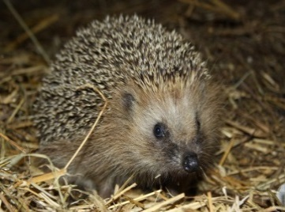 | 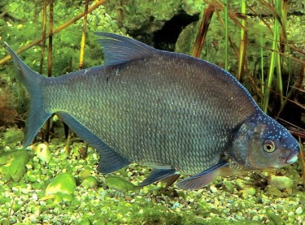 | 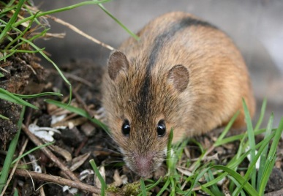 | 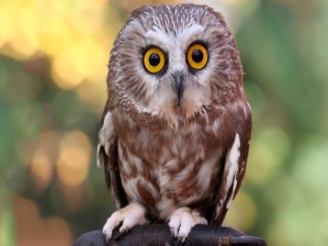
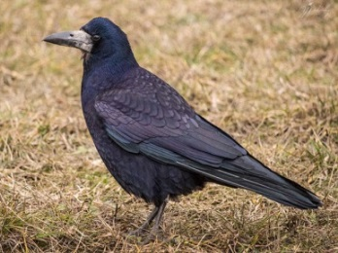 | 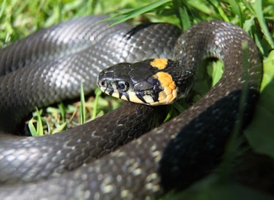 | 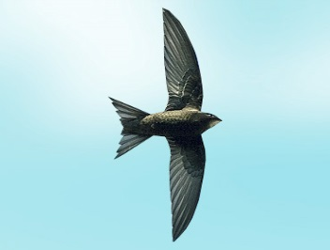 | 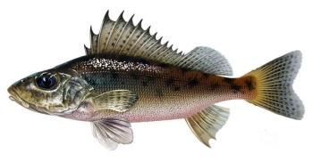
Литература
- Интеллектуальное развитие младших школьников на уроках русского языка. 2 класс./ Г. А. Бакулина.- М.: Гуманитар. Из. Цент ВЛАДОС, 2004. (Библиотека учителя начальной школы).
- Русский язык, 3 класс: Теория в таблицах: Практика в заданиях и упражнениях/Дидактические материалы. / Тикунова Л. И. , Корепанова М. Н. – М.: Росткнига, 2008. (Юным умникам и умницам. Учитесь грамотно писать).
- Школа намотеев, 3 класс: Русский язык: Задания и упражнения: Теория в таблицах: Рабочие тетради в 2 ч., ч. 1/ М. Н.Корепанова. – М.: Издательство РОСТ, 2019 (Юным умникам и умницам. Учитесь грамотно писать).
- Интернет источники, картинки:
грач- https://belarus.birds.watch/taxons/303/fronpic1.jpg
ёж - https://web-zoopark.ru/mlekopitayushchie/ezh.html
ёрш- https://www.fishing-v.ru/images/img/fish/ersh.jpg
лещ- https://fishmanual.ru/images/2018/11/9/pshlesh.jpg
мышь - https://www.darwinmuseum.ru/subprojects/exposition/img/animal/a100829_.
стриж- https://green.tsu.ru/blog/wp-content/uploads/2012/06/chernyj_strizh.jpg
сыч - https://redbook.su/wp-content/uploads/2021/02/101-6-1-870x400.jpg
уж- http://nature.sfu-kras.ru/node/77

